XX TRAVESÍA PLAYA DE PONIENTE

Sabado 2 de agosto de 2014 a las 18:00

ORGANIZA: Club de Natación Ciudad de Gijón.
PATROCINA:

DISTANCIA ÚNICA: 1200 metros.

CATEGORÍA MASCULINO FEMENINO
Menores 1998 a 2001 1998 a 2001
Mayores 1997 a 1984 1997 a 1984
Master A 1983 a 1965 1983 a 1965
Master 50 1964 anteriores 1964 anteriores

PARTICIPACIÓN: Prueba abierta para todos los aficionados a la natación estén o no federados.
Cuota inscripcion de 10 € hasta el 24 de julio 2014 a partir del dia 25 de julio 15€ a ingresar en la cuenta Nº 2048 0120 09 3000107193

INSCRIPCIONES: La inscripción deberá realizarse mediante correo electrónico a la dirección ciudaddegijon@telecable.es o al teléfono 670 631 176 indicando para cada participante el número de licencia y club en caso de estar federado, nombre, apellidos, año de nacimiento, autorización del tutor en caso de ser menor.
Todas las inscripciones deberán estar en poder del club organizador antes de las 12:00 horas del 31 de julio de 2014.

LAS INSCRIPCIÓNES FUERA DE PLAZO TENDRAN UN RECARGO DE 5€

La confirmacion o la recogida de gorros hasta 30 minutos antes de la salida en el lugar establecido como salida / meta en la zona del Balneario.

Gorros oficiales se entregara un unico gorro para todas las travesias que organizamos durante el verano 2014, la reposicion del gorro llevara el pago de 5€

Esta prueba esta incluida en el “Circuito de Travesías 2014 del club Natacion ciudad de gijon

PREMIOS: Recibirán trofeo los tres primeros clasificados en cada una de las categorías por sexo y edad.

XX TRAVESÍA PLAYA DE PONIENTE

Sabado 2 de agosto de 2014 a las 18:00

Cuota inscripcion de 10 € hasta el 24 julio 2014 a partir del dia 25 de julio 15€ a ingresar en la cuenta Nº 2048 0120 09 3000107193

El plazo de inscripción finaliza el 31 de julio a las 12:00

LAS INSCRIPCIÓNES FUERA DE PLAZO TENDRAN UN RECARGO DE 5€

Inscripciones en www.ciudaddegijon.org o por email ciudaddegijon@telecable.es
Por teléfono al número 670 631 176
(Licencia, nombre, apellidos, año nacimiento, club)

Recogida de gorros en la SALIDA / META hasta las 17:30

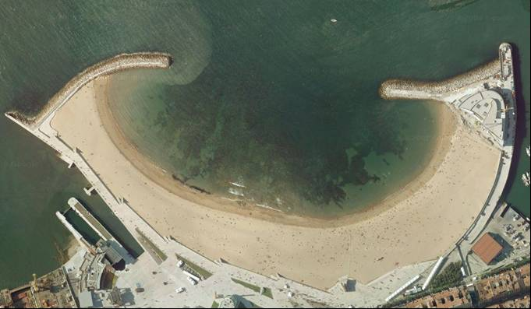
Salida
Meta
Boya
Norte
Boya
Sur
Bandera

RECORRIDO: Distancia 1.200 metros en color amarillo.

